Свечи магические, восковые, ароматические, подсвечники

Магические свечи В данном разделе представлены магические свечи, предназначенные как для проведения обрядовых

Подкатегории
- 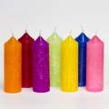Ароматические свечи. 36 часов горения.
- 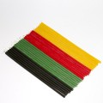Восковые свечи
- 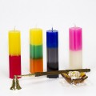Двойного и тройного действия свечи
- 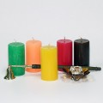Травяные свечи
- 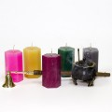Ароматические с травами
- 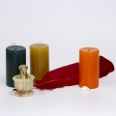Программные свечи
- 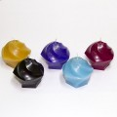Лунные свечи
- 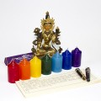Чакровые свечи
- 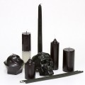Черные свечи
- 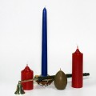Ритуальные свечи
- 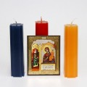Эгрегориальные свечи
- 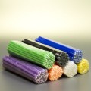Тонкие цветные свечи
- 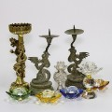Подсвечники
- 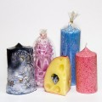Прочие свечи

